

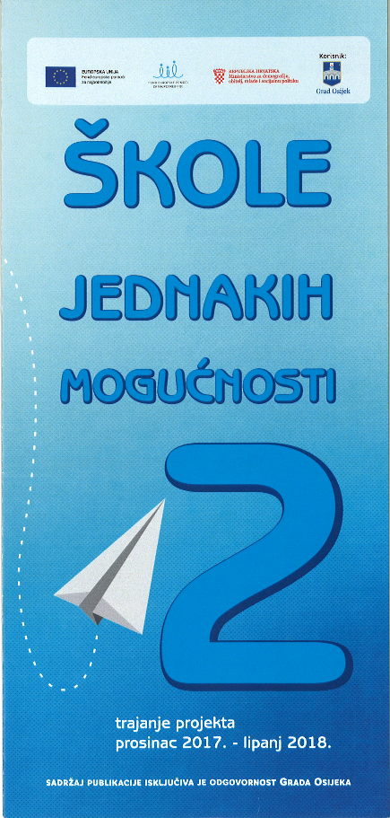**Projekt „Škole jednakih mogućnosti 2“**

Grad Osijek i Upravni odjel za socijalnu zaštitu, umirovljenike i zdravstvo u partnerstvu sa 15 osnovnih škola osigurao je redovitu školsku prehranu za 614 djece u riziku od siromaštva kao problema koji je prepoznat u zajednici.

Ukupna vrijednost projekta je 623.026,16 kn.

Cilj Projekta je osiguranje i podjela redovitog obroka djeci – korisnicima projekta koja ispunjavaju zadane programske kriterije u 15 osnovnih škola kojima je Grad Osijek osnivač.

Projektom se osiguravaju jednake mogućnosti na prehranu za djecu bez obzira na spol, boju kože, rasu ili etničko porijeklo, vjeru ili uvjerenja, te socijalni status na način da se zaštiti dostojanstvo djece i diskriminacija po bilo kojoj osnovi.

Kupnjom hrane za korisnike omogućuje se nabavka ukupno 110.520 obroka za 614 učenika u osnovnim školama na području grada Osijeka.